21.04.2020.Геометрия .9 класс. Тема урока : Подобие треугольников.
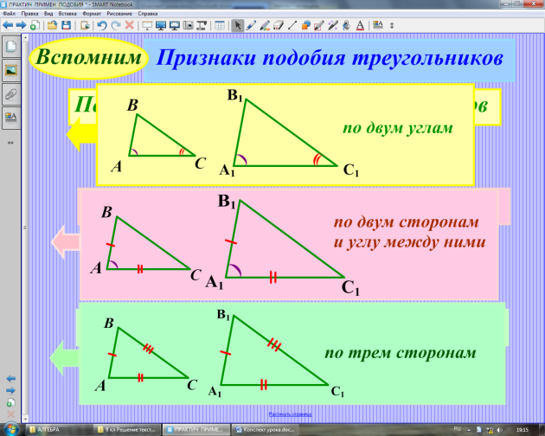
Оформить в тетрадь!!!
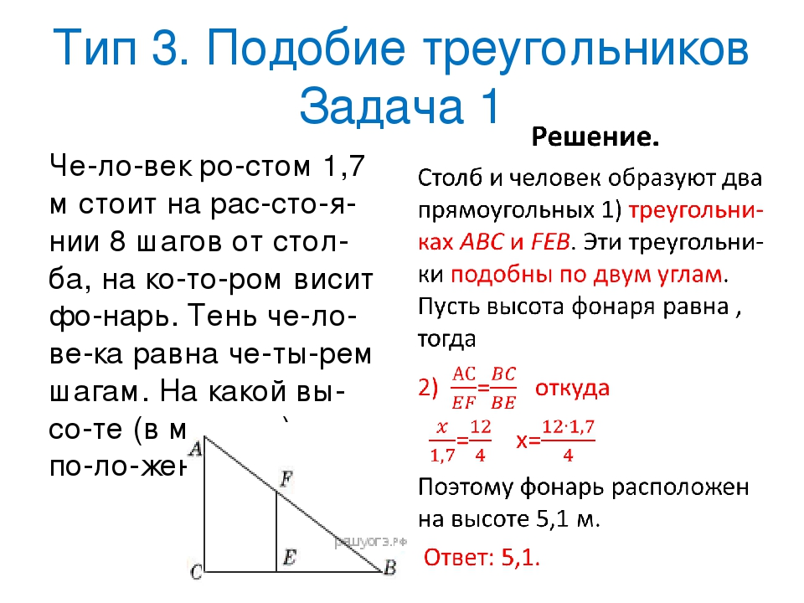

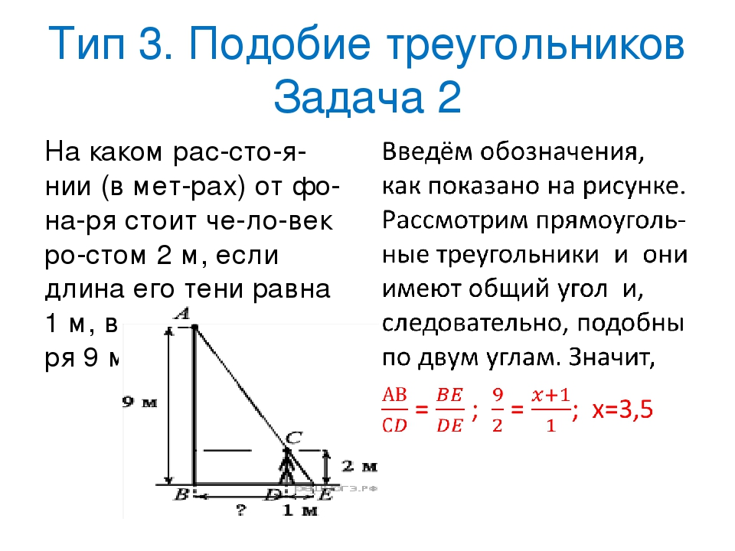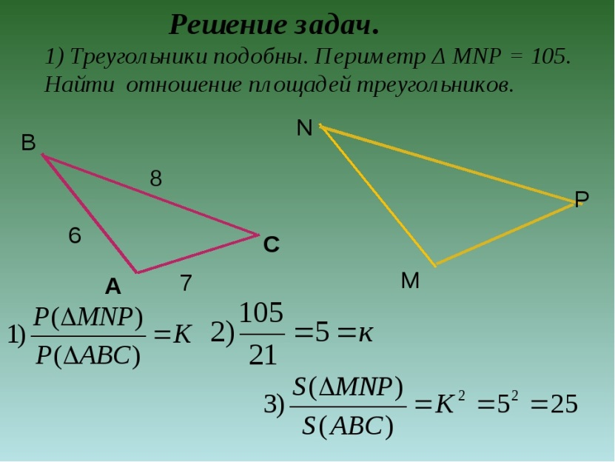

Д/з : Придумать две задачи по теме и решить.

